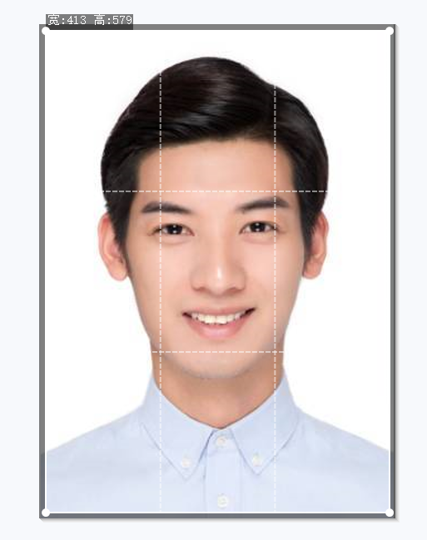

1. 照片要求（参照上图尺寸）

白底照片，面部三角区域位于照片正中位置

命名：姓名_身份证号码 张三_610100200010101123

1. 导入表中申报条件所选择的数字是所符合报考条件的对应项编码
2. 提交资料（电子版）

导入表、照片、证明材料（符合对应条件的对应材料）

1. 领证提交资料（纸质版）

身份证复印件、申报表、证明材料（符合对应条件的对应材料）